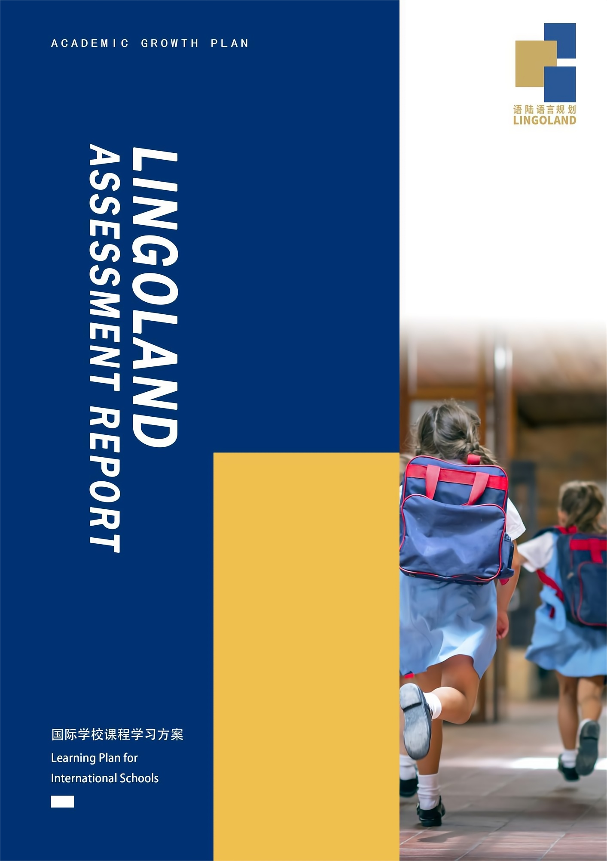

封面文案标题

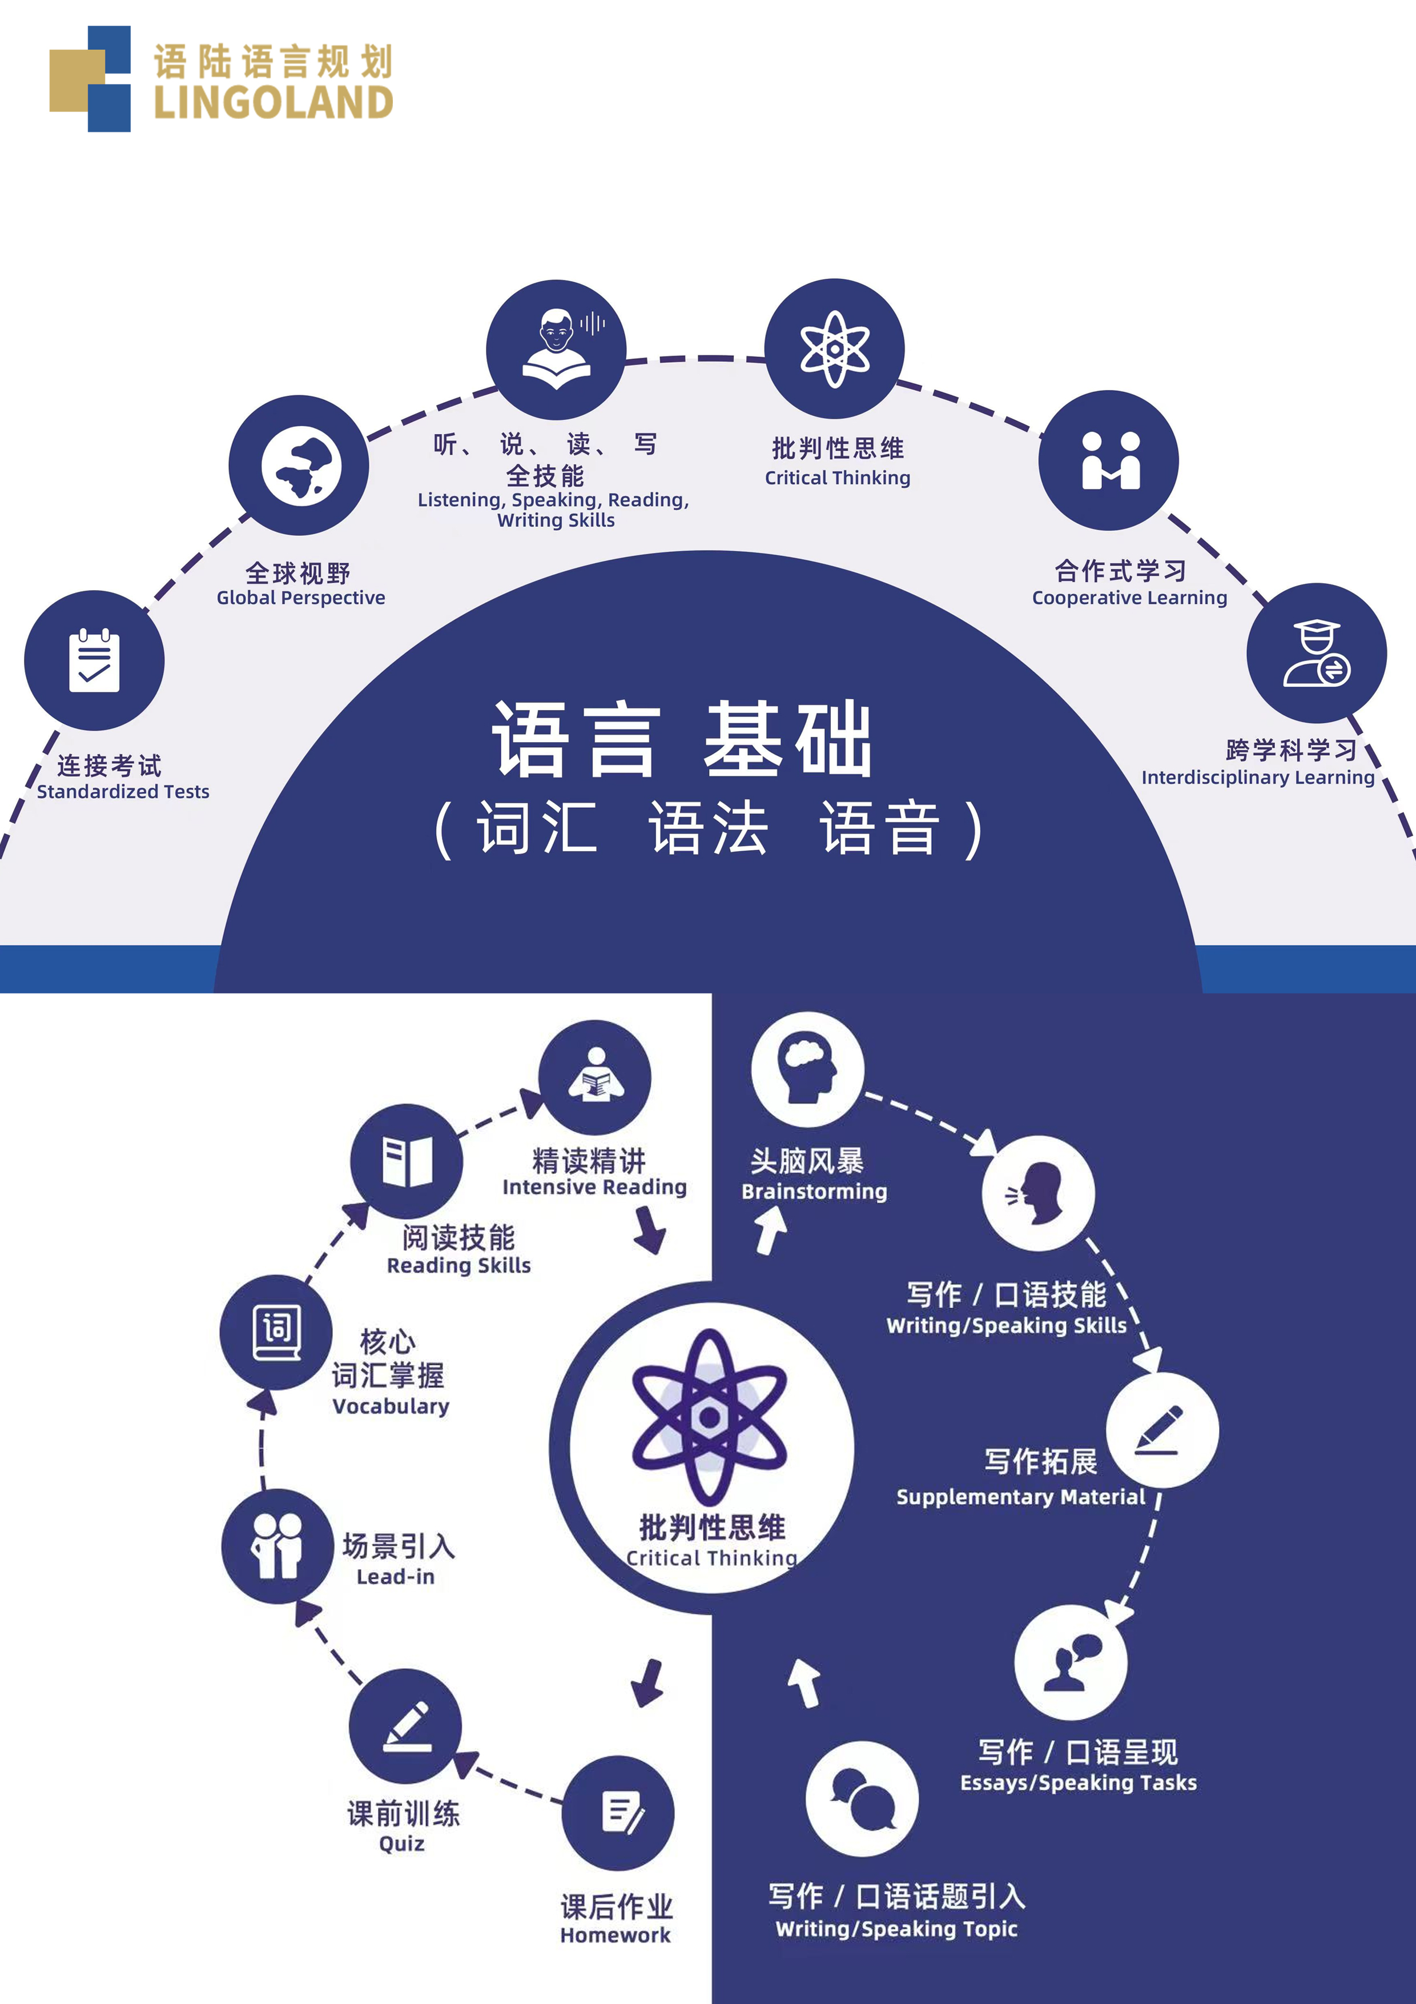
LINGOLAND国际学校课程学习方案

一、测评介绍及升学目标分析
Lingoland | 第一梯队国际 | 娃哈哈前20% | TOEFL  Junior | 蓝思值 | 托福 | 剑桥系考试 | CEFR | 词汇量 | 雅思
K | K | G2 |  | 160L |  | Starters | Pre-A1 | 400
G1 | G1 | G3 |  | 165L |  | Movers | A1 | 800
G2 | G2 | G4 |  | 425L |  | Flyers | A2- | 1100
G3  听说读写 | G3 | G5 | 625 | 600L |  | KET | A2+ | 1500 | 3
G4 | G4 | G6 | 725 | 725L | 31 | PET | B1- | 2500 | 4
G5  目标水平 | G5 | G7 | 785 | 825L | 45 | PET | B1+ | 3500 | 5
G6 | G6 | G8 | 860 | 925L | 66 | PET | B2- | 4500 | 5.5
G7 | G7 | G9 | 865 | 1000L | 93 | FCE | B2+ | 6000 | 6.5
G8 | G8 | G10 | 900 | 1050L | 101 | FCE | C1- | 7500 | 7
G9 | G9 | G11 |  | 1125L | 109 | CAE | C1+ | 10000 | 7.5
G10 | G10 |  |  | 1175L | 120 | CAE |  | 15000 | 8
G11 | G11 |  |  | 1225L |  |  |  | 17500
 | G12 |  |  | 1250L |  |  |  | 20000

- {assessment_introduction}

二、测评分析
{assessment_analysis}

语言教学安排
- 课时参考依据
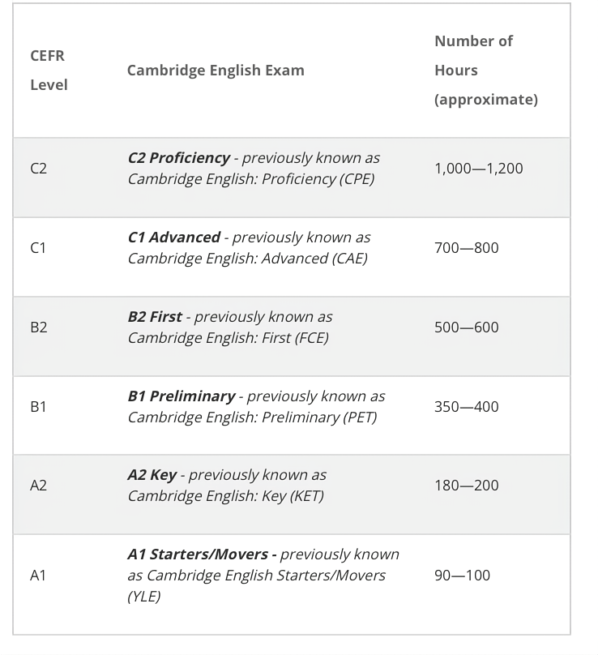
来源：剑桥考试中心官方网站https://support.cambridgeenglish.org/hc/en-gb/articles/202838506-Guided-learning-hours

{course_schedule}

四、费用
